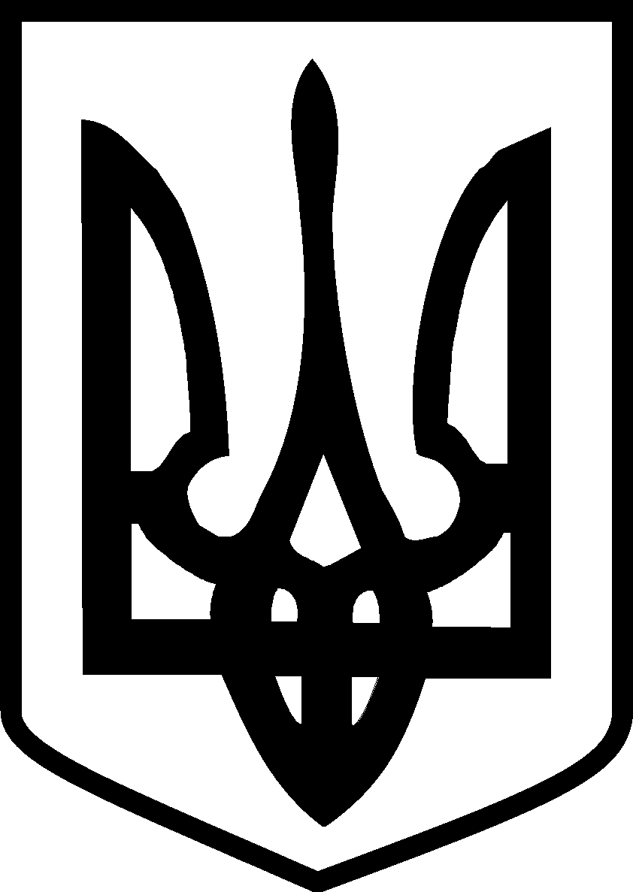
У К Р А Ї Н А
ЮЖНОУКРАЇНСЬКА МІСЬКА РАДА
МИКОЛАЇВСЬКОЇ ОБЛАСТІ
РІШЕННЯ
від “__” ________2021 № ___ ПРОЕКТ

______ сесії ______8_____скликання

Про внесення змін до рішення Южноукраїнської міської ради від 22.04.2021 №330 “Про затвердження Положення про відділ містобудування та архітектури Южноукраїнської міської ради”

Керуючись ч. 4 ст. 54, п.6 ч. 1 ст. 26 Закону України «Про місцеве самоврядування в Україні», міська рада

ВИРІШИЛА:

1. Внести зміни до Положення про відділ містобудування та архітектури Южноукраїнської міської ради затвердженого рішенням Южноукраїнської міської ради від 22.04.2021 № 330, а саме в розділі 5. «Повноваження та відповідальність начальника відділу» слова:

«Відділ очолює начальник відділу, який призначається на посаду та звільняється з посади міським головою.
Начальник відділу за посадою є головним архітектором Южноукраїнської міської територіальної громади.
Особа, яка призначається на посаду начальника відділу (головного архітектора міста) повинна мати вищу відповідну освіту та стаж організаційної i професійної роботи за фахом у сфері архітектури та містобудування не менше 5 років.»
замінити словами:
«Відділ очолює начальник відділу, який призначається на посаду та звільняється з посади міським головою.
Начальник відділу за посадою є головним архітектором Южноукраїнської міської територіальної громади.
Особа, яка призначається на посаду начальника відділу (головного архітектора міста) повинна мати вищу професійну освіту за освітньо-кваліфікаційним рівнем магістра, спеціаліста за напрямом підготовки у сфері архітектури та містобудування та стаж організаційної i професійної роботи за фахом у сфері архітектура та містобудування не менше 5 років.»

2. Контроль за виконанням цього рішення покласти на постійну комісію міської ради з питань дотримання прав людини, законності, боротьби зі злочинністю, запобігання корупції, сприяння депутатській діяльності, етики та регламенту (Устюшенко) та на заступника міського голови з питань діяльності виконавчих органів ради за напрямком діяльності Сіроуха Ю.М.

Міський голова В.В.Онуфрієнко

